南阳市中心医院肿瘤放疗科简介
一、科室概况
南阳市中心医院肿瘤放疗科作为河南省医学重点学科、南阳市医学会肿瘤放射治疗分会主委单位及市肿瘤放射治疗研究中心，其肿瘤放疗工作始于上世纪 60 年代，1974 年正式建科，是河南省较早开展肿瘤放射治疗单位之一。科室现有工作人员 53 人，其中高级职称 8人、博士 2 人、硕士 12 人，含硕士研究生导师 1 人，形成了完善的医疗、物理、技术及护理团队。目前开放床位 72 张，年接诊肿瘤患者超 2200 例，秉持 “精准放疗” 核心理念，构建了覆盖预防、治疗、康复的全周期服务体系，实现对肿瘤患者放疗、化疗等全程管理。
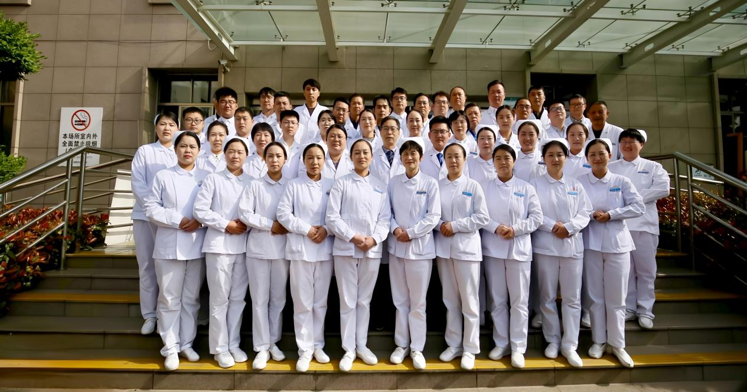

二、专业服务项目
1. 精准放疗技术体系
- 专业服务项目：三维适形放疗（3D-CRT）、动态调强治疗（DMLC）、容积旋转调强放疗（VMAT）、图像引导调强放射治疗（IGRT）、立体定向放疗（SBRT）、空间分割放疗（SFRT）以及近距离治疗。
- 特色服务项目：
容积旋转调强放疗（VMAT）：通过机架和准直器的连续旋转实现照射剂量更好的适形度和均匀性，大大缩短了治疗的时间，实现高效、高精度的治疗。该技术已广泛应用于头颈部肿瘤、胸腹部肿瘤、盆腔肿瘤等多种恶性肿瘤。
立体定向放疗（SBRT）：通过先进的影像引导技术，具有“高精度、高剂量、短疗程”的特点，将单次剂量从常规2戈瑞提高到5-10戈瑞，超大剂量精准照射在患者的肿瘤病灶，能够像手术刀一样准确“切掉”肿瘤组织，使其失去增值能力，并在最大程度上保护正常组织。现已广泛应用于脑部疾病、肺癌、肝癌、脊柱肿瘤等全身多部位肿瘤的治疗。
空间分割放疗（SFRT）：通过单次大剂量照射肿瘤局部，在肿瘤内部制造高度不均匀、有梯度的剂量分布，可以激发更强的免疫效应、旁观者效应和远端效应，以此实现对体积巨大、形状不规则或位置特殊的肿瘤更有效的治疗效果，同时更好地保护周围正常组织。
- 创新模式："放疗 + 免疫 / 靶向" 综合治疗。
多发脑转移SRT计划图
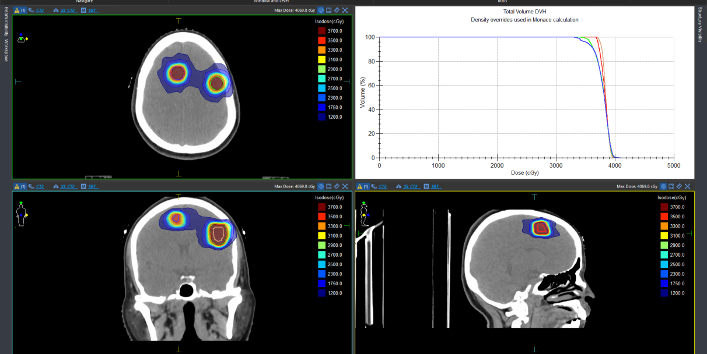
- 国际尖端设备集群
- 瑞典医科达 InfinityTM 三维影像引导直线加速器（实时追踪肿瘤）
- 医科达 Synergy 直线加速器（复杂病例解决方案）
- Precise 高能双光子直线加速器（高剂量精准照射）
- 铱 - 192 高剂量后装治疗机（腔内近距离治疗）
- GE-8 排螺旋定位 CT（毫米级定位精度）
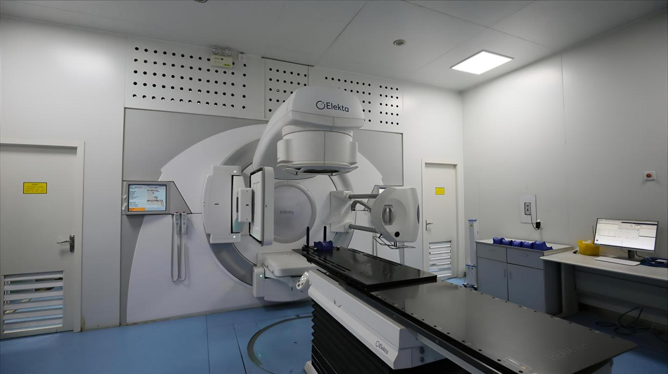

三、重点诊疗领域
✅ 胸部肿瘤：肺部肿瘤 / 食管肿瘤 / 纵隔肿瘤
✅ 头颈部肿瘤：鼻咽肿瘤 / 喉肿瘤 / 口腔肿瘤
✅ 妇科肿瘤：宫颈肿瘤 / 子宫内膜肿瘤
✅ 腹部肿瘤：肝肿瘤 / 胰腺肿瘤 / 直肠肿瘤
✅ 其他：脑转移瘤 / 骨转移瘤 / 儿童肿瘤 / 姑息放疗
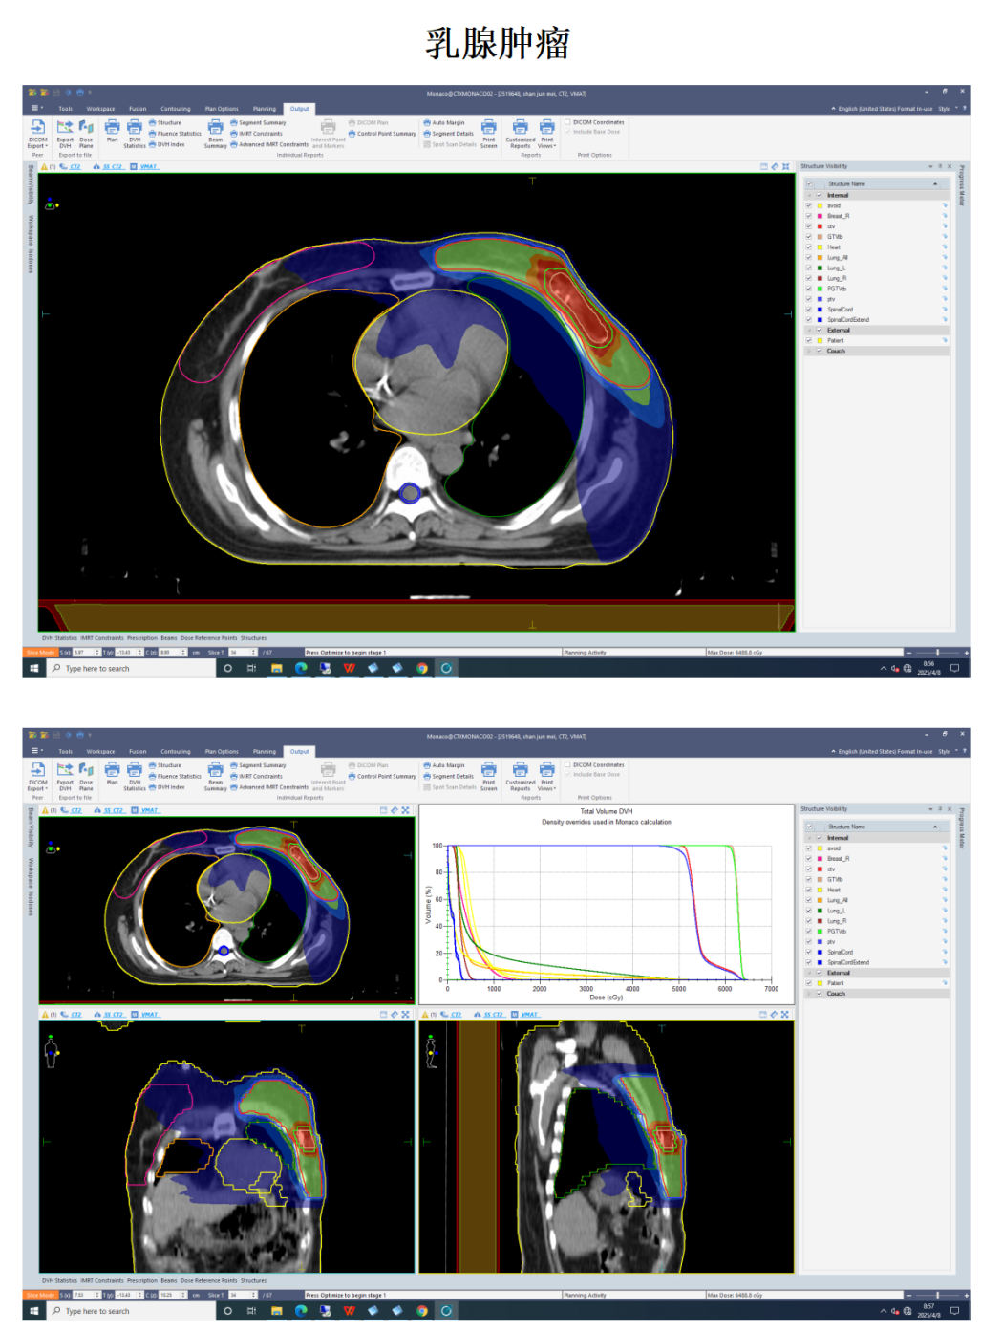
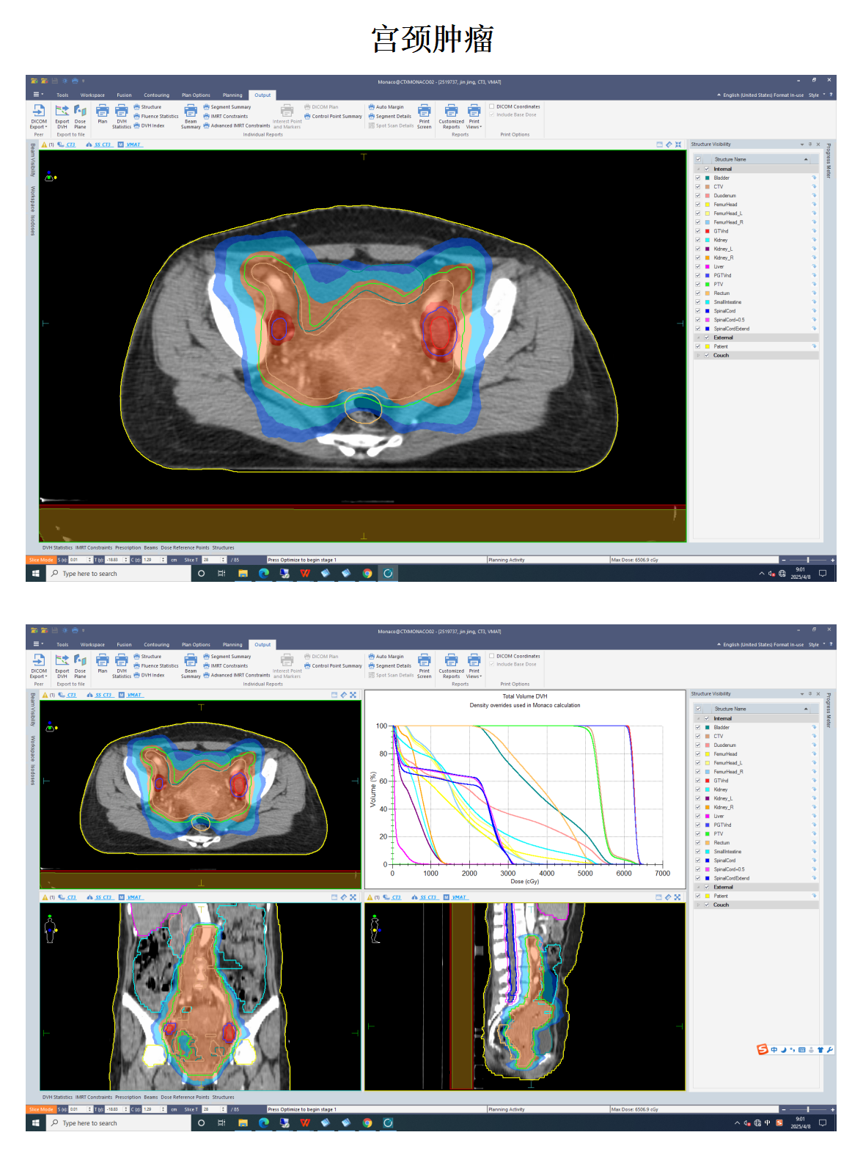
四、就医指南
治疗中心：南阳市中心医院2号楼1楼（肿瘤放射治疗区）
住院部：南阳市中心医院2号楼2楼（肿瘤放疗病区）
咨询电话：0377-63200184 0377-61660533
